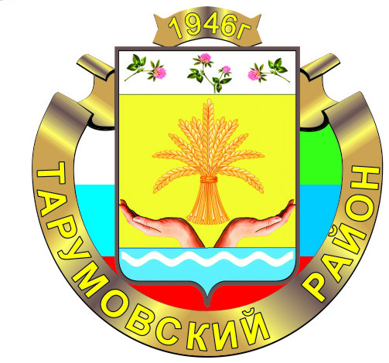
РЕСПУБЛИКА ДАГЕСТАН ТАРУМОВСКИЙ РАЙОН
АДМИНИСТРАЦИЯ МУНИЦИПАЛЬНОГО ОБРАЗОВАНИЯ
«СЕЛО КАРАБАГЛЫ»
368886 Республика Дагестан, Тарумовский район, с.Карабаглы, ул. Новая – 4.karabagl2014@mail.ru

с.Карабаглы
«_13_»__11__2023 г.
РЕШЕНИЕ № 8
О принятии проекта бюджета
сельского поселения МО «село Карабаглы»
Тарумовского района РД на 2024 год и плановый период 2025-2026гг.
В соответствии с Бюджетным кодексом РФ, Уставом сельского поселения МО «село Карабаглы» Тарумовского района РД, Положением о бюджетном процессе в сельском поселении МО «село Карабаглы» Тарумовского района РД.
На основании открытого голосования
РЕШАЕТ
- Принять проект бюджета сельского поселения МО «село Карабаглы»
Тарумовского района на 2024г.плановый период 2025-2026гг.
- Утвердить основные характеристики проекта бюджета сельского поселения МО «село Карабаглы» Тарумовского района на 2024 год. плановый период 2025-2026гг.

 |  |  | Утверждено на 2024г. |  | Утверждено на 2025г | Утверждено на 2026г
1 | Налог на доходы физ.лиц |  |  | 163000 | 163000 | 163000
2 | Налог на имущество |  |  | 200000 | 250000 | 250000
3 | Земельный налог |  |  | 130000 | 150000 | 150000
4 | Аренда земли |  |  | 600000 | 700000 | 700000
 | Итого собственных доходов |  |  | 1093000 | 1263000 | 1263000
 | Дотация на вырав. Бюджет.обеспеч. |  |  | 4263146 | 4173146 | 4173146
 | Переданные полномочия |  |  | 1400000 | 1400000 | 1400000
 | Дорожный фонд |  |  | 700000 | 900000 | 900000
 | ВУС |  |  | 118556 | 118556 | 118556
 | Всего доходов: |  |  | 7574702 | 7854702 | 7854702
1 | Аппарат управ. глава |  |  | 3455366 | 3455366 | 3455366
2 | Бухгалтер |  |  | 312480 | 312480 | 312480
3 | Благоустройство  Уличное освещение |  |  | 1400000  150000 | 1400000  150000 | 1400000  150000
4 | Дорожный фонд |  |  | 700000 | 900000 | 900000
5 | ВУС |  |  | 118556 | 118556 | 118556
6 | Физ-ра и спорт |  |  | 70000 | 100000 | 100000
7 | МЧС |  |  | 70000 | 70000 | 70000
8 | Резервный фонд |  |  | 150000 | 200000 | 200000
9. |  | МКУК Клуб | 1148300 |  | 1148300 | 1148300
 |  | Всего | 7574702 |  | 7854702 | 7854702

Председатель Сельского собрания : В.Л. Медалиев

